  - Beschrijving fasttrack release
  - ‘Chlorine’
  - Xpert Suite

Datum | 2 augustus 2023
Classificatie | Openbaar

inhoudsopgave

1 Algemeen 3
2 Basis Xpert Suite 3
2.1 XS Gebruiker 3
2.1.1 Verkorte WIA-beoordeling registratie 3
2.1.2 Automatisch intrekken van ‘dossier tijdelijk delen’ bij einde van traject 5
3 Modules 7
3.1 Agenda 7
3.1.1 Maximale hoeveelheid oproepverzoeken zichtbaar nu instelbaar 7
3.2 Contractmanagement 7
3.2.1 Vernieuwde Prijscategoriebeheer 7
3.2.1.1 Prijscategorie overzicht en verrichtingen overzicht 8
3.2.1.2 Nieuwe prijscategorie toevoegen 9
3.2.1.3 Prijscategorie inzien en bewerken 10
3.2.1.4 Verrichtingen koppelen, ontkoppelen, en bewerken 11
3.3 Providerboog 11
3.3.1 Dossierdelegatie voor providers – Vooraankondiging voor het kunnen delegeren van de interventiebegeleiding aan gebruikers van een provider 11
3.3.1.1 Dossierdelegatie voor providers – Taak voor ‘Definitief inzetten interventie & starten begeleiding’ met geautomtiseerd uitdelen van dossierdelegatie 13
3.3.1.2 Dossierdelegatie voor providers – Taak voor ‘dossierdelegatie uitdelen’ 14
3.4 Datastreams 15
3.4.1 Feit dienstverbandverzuim maand aanpassing werkdagmethode salaris en kalenderdagmethode salaris 15
3.4.2 Nieuwe stream case documents en uitfasering stream dossierobjecten 15
4 Integraties 16
4.1 XS Connect 16
4.1.1 MLM API Contactgegevens van het meest recente contract 16
4.1.2 MLM API Huisnummer toevoeging toegevoegd 16

Algemeen
Woensdag 2 augustus nemen we weer een release van de Xpert Suite in productie met een aantal bugfixes en functionele wijzigingen. Mocht je nog vragen hebben na het lezen van deze release note, neem dan contact op met de Xpert Desk. Veel leesplezier!

Volgende geplande release: woensdag 16 augustus (deze planning is onder voorbehoud).

Basis Xpert Suite

XS Gebruiker

Verkorte WIA-beoordeling registratie
Waarom deze wijziging?
Om wachttijden te verminderen voor WIA-beoordelingen heeft het UWV een tijdelijke maatregel toegepast op WIA-uitkeringen. Vanaf 1 oktober 2022 tot 1 januari 2024 is er een wijziging voor werknemers die twee jaar ziek en 60+ zijn. Ze kunnen een vereenvoudigde WIA-beoordeling krijgen. Dit is een beoordeling zonder de verzekeringsarts.

De datum van de start van de uitkering of beschikking moet starten in deze tijdelijke periode én iemand moet op dat moment 60+ zijn. Ook hebben alle 60+’ers in die periode, ongeacht of iemand een verkorte WIA-beoordeling krijgt of niet, een uitkering uit het arbeidsongeschiktheidsfonds.

Om dit goed te registreren in ons systeem hebben we bij WIA-beschikkingen en AO status schermen een mogelijkheid toegevoegd om deze extra gegevens te registreren.

Wat is er verbeterd?
Op basis van startdatum van de uitkering en de leeftijd die de persoon heeft op die datum wordt al automatisch bepaald of iemand in aanmerking komt voor een verkorte WIA-beoordeling. Er wordt dan extra informatie getoond die de gebruiker laat weten dat de uitkering uit het arbeidsongeschiktheidsfonds komt en waarom ze een verkorte WIA-beoordeling optie zien.
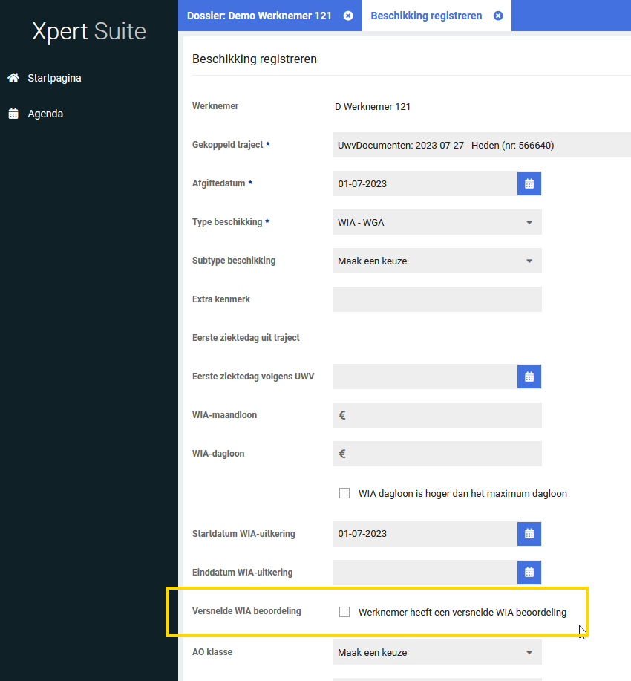
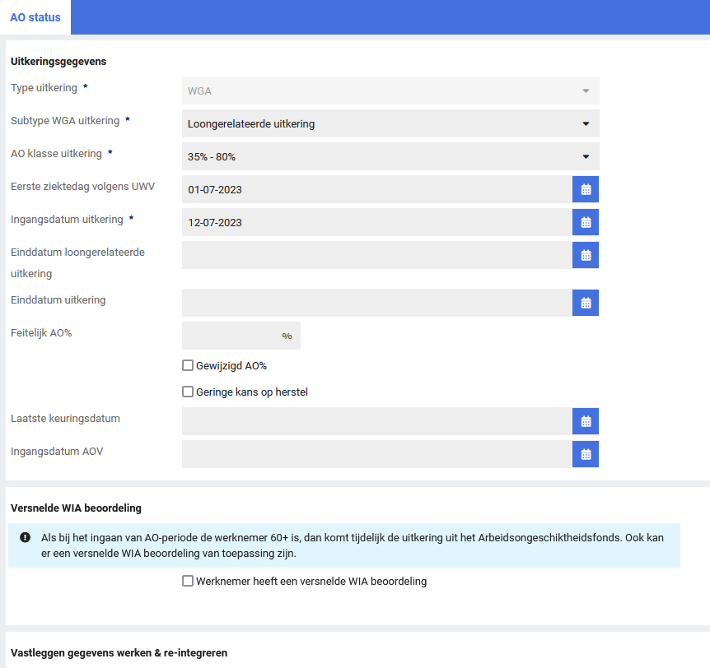

Automatisch intrekken van ‘dossier tijdelijk delen’ bij einde van traject
Waarom deze wijziging?
Met de tijdelijke dossierdeling kunnen er dossiers gedeeld worden met andere gebruikers. Dit kan handig zijn als je tijdelijk een collega rechten wilt geven om mee te kijken binnen dossiers, waar deze standaard geen rechten voor heeft. De functionaliteit voor ‘dossier tijdelijk delen’ is uitgebreid zodat er een dossier gedeeld kan worden voor de duur van een specifiek traject, zodat deze rechten automatisch ingetrokken kunnen worden.

Wat is er verbeterd?
In het scherm kan een traject gekozen worden bij de keuze ‘Toegang tijdens traject’. Wanneer dit traject beëindigd wordt, dan zal de dossiertoegang ingetrokken worden. Dit intrekken wordt geautomatiseerd uitgevoerd in de nacht na de einddatum van het traject.
Bij het instellen van het delen van een dossier gedurende een traject, wordt hiervoor de volgende waarschuwing getoond aan de gebruiker: “LET OP: De gebruiker krijgt toegang tot de volledige historie. Dossiertoegang wordt direct verstrekt. Gebruiker krijgt alle gegevens passend bij de ingestelde eigen rol te zien. De dossiertoegang wordt weer ingetrokken de nacht na einddatum van het traject.“.
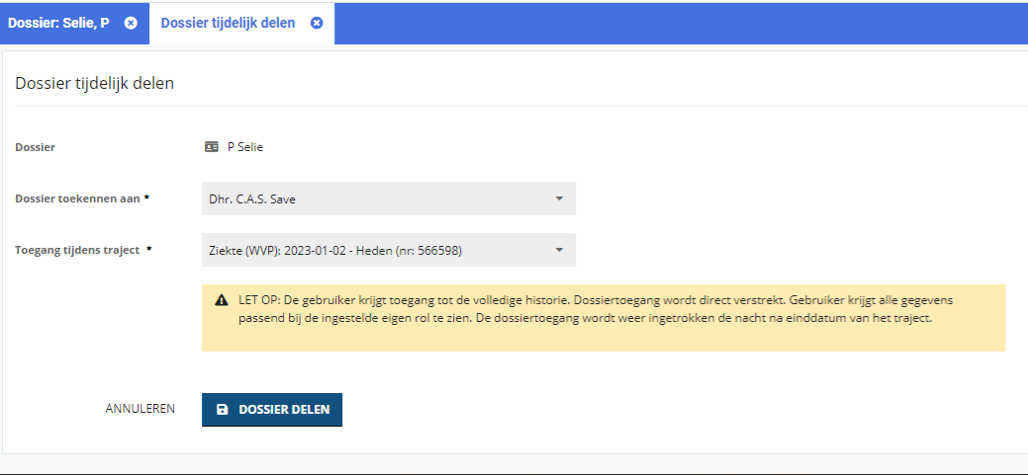

Modules

Agenda

Maximale hoeveelheid oproepverzoeken zichtbaar nu instelbaar
Waarom deze wijziging?
Een tijdje terug is er een update geweest waardoor het maximaal aantal oproepverzoeken is aangepast binnen de Excel Export. Om ook deze maximum aantallen toe te laten in de applicatie hebben we een productparameter toegevoegd om beheerders in te laten stellen hoeveel oproepverzoeken maximaal zichtbaar zijn.

Wat is er verbeterd?
Er is een productparameter toegevoegd in de categorie “AppointmentRequests” genaamd “MaxAppointmentRequests”. Het nummer wat hier is ingevuld is het aantal maximale aantal oproepverzoeken dat ingeladen kan worden.

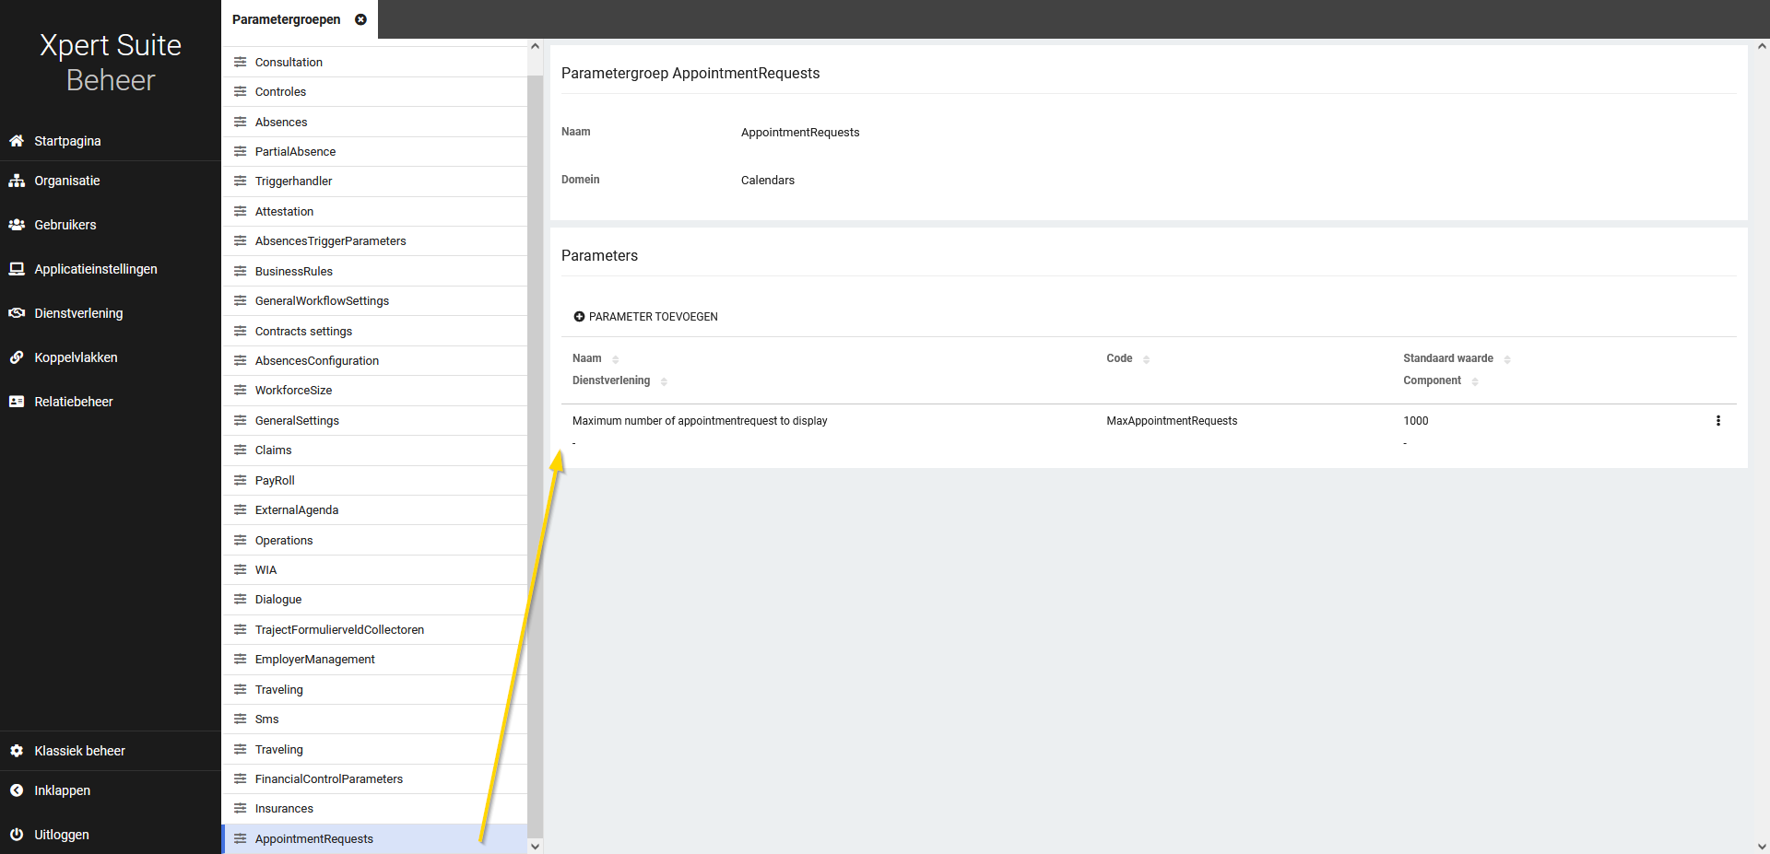

Contractmanagement

Vernieuwde Prijscategoriebeheer
Waarom deze wijziging?
Bij prijscategoriebeheer was het mogelijk om tijdens het aanmaken of bewerken van een prijscategorie ook meerdere verrichtingen te koppelen voor het opslaan. Met taak- en spreekuurverrichtingen ging dit goed, maar wanneer je veel opdrachtsoorten probeerde toe te voegen met ook extra gebruikersgroepen autorisatie instellingen erbij, dan werd het opslaan van de prijscategorie erg langzaam of liep het opslaan zelfs vast.

Omdat binnenkort alle contractmodellenbeheer schermen uit classic gehaald worden, is er begonnen met het ombouwen van prijscategoriebeheer met een verbeterd ontwerp, dat zal passen binnen het toekomstige nieuwe contractmodellenbeheer. Hierdoor is de eerste stap in dit project al gezet en worden de performance verbeteringen meteen meegenomen.

Door de nieuwe versie van prijscategoriebeheer is er een duidelijke leesversie van de prijscategorie waar je alle gegevens kan inzien. Hierdoor kan het toevoegen van verrichtingen apart gedaan worden, buiten het bewerken van de prijscategorie, zodat het koppelen van opdrachtsoorten ook goed blijft werken.

Ook zijn er kleine verbeteringen aan het nieuwe scherm toegevoegd die nog niet in prijscategorie zaten, zoals:
- Het toevoegen van taak- en spreekuurverrichtingen in bulk,
- De kostprijs van in-abonnement prijscategorie invullen,
- Een duidelijk prijscategorie overzicht en verrichtingen overzicht apart van elkaar,
- Flexibelere manieren bij actieve contractmodelversies om nog prijscategorie info te bewerken of verrichtingen te bewerken en te verwijderen.

Prijscategorie overzicht en verrichtingen overzicht
In deze versie van prijscategoriebeheer is er een nieuw prijscategorie overzicht toegevoegd om zo informatie over de prijscategorieën zelf goed te laten zien. Dit overzicht is terug te vinden onder het tabje prijscategorieën en dan het lijst item “Prijscategorie overzicht”. Hier zijn alle prijscategorieën terug te zien, met ook welke betalingsplichtige eraan gekoppeld is, prijstype, prijsberekening en prijzen, btw-percentage en normtijd.

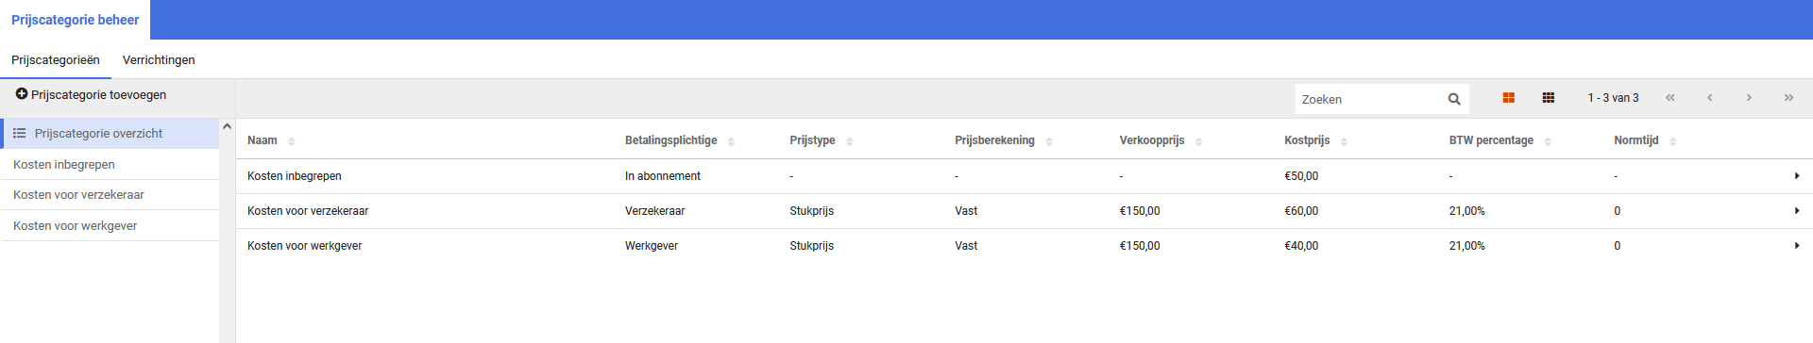

Het originele overzicht voor verrichtingen is verplaatst naar een aparte verrichtingen overzicht tab waar nog steeds te zien is of er verrichtingen nog niet gekoppeld zijn aan een prijscategorie of wat de gekoppelde prijs is.

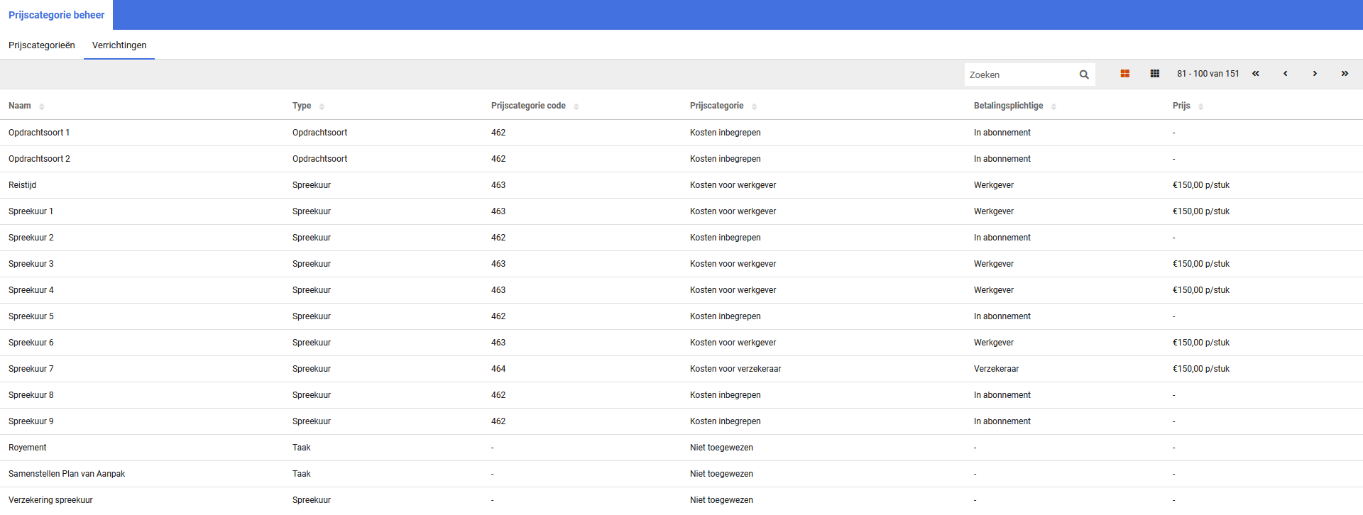

Nieuwe prijscategorie toevoegen
Een nieuwe prijscategorie toevoegen werkt net zoals voorheen: je kunt altijd een nieuwe maken bij een contractmodelversie, ongeacht of de versie al actief is of niet. De knop om een nieuwe prijscategorie toe te voegen staat bovenaan op de lijst onder het tabje “Prijscategorieën”.
Wanneer je hierop klikt, opent er een basis formulier om een nieuwe prijscategorie toe te voegen, waar je eerst de naam en de betalingsplichtige in moet vullen voordat je de overige formuliervelden ziet.

De grootste wijziging in dit formulier is dat je hier niet meer verrichtingen kan koppelen aan de prijscategorie. Dit kan pas wanneer de prijscategorie is aangemaakt. Naast deze wijziging hebben we ook wat kleine verbeteringen toegevoegd aan dit formulier:
- De naam van de prijscategorie is nu vertaalbaar in te richten
- Bij in-abonnement betalingsplichtige kun je nu een kostprijs invullen voor meer accurate kosten overzichten.
- De optie “Uitsluiten van dienstverleningsbudget” is verwijderd voor in-abonnement betalingsplichtige omdat er geen budget voor deze in-abonnement verrichtingen nodig is.
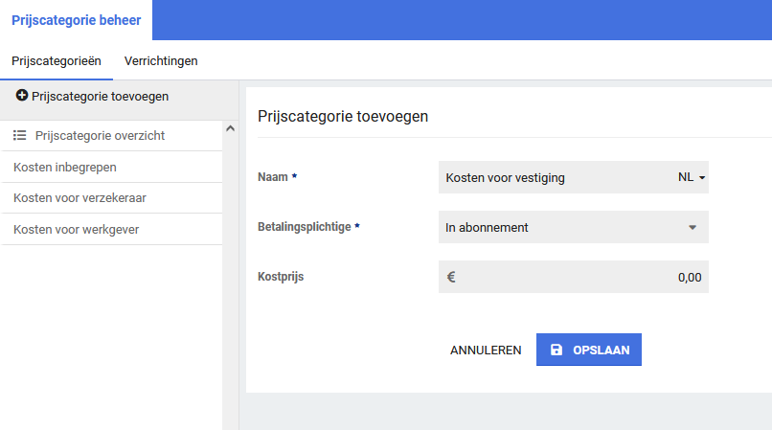

Prijscategorie inzien en bewerken
Nadat een prijscategorie is aangemaakt of wanneer je een prijscategorie selecteert uit de lijst, kun je de informatie van de prijscategorie in een lees modus inzien. In het bovenste paneel staat alle informatie over de prijscategorie op een rij. In het paneel eronder kunnen verrichtingen worden ingezien en gekoppeld.

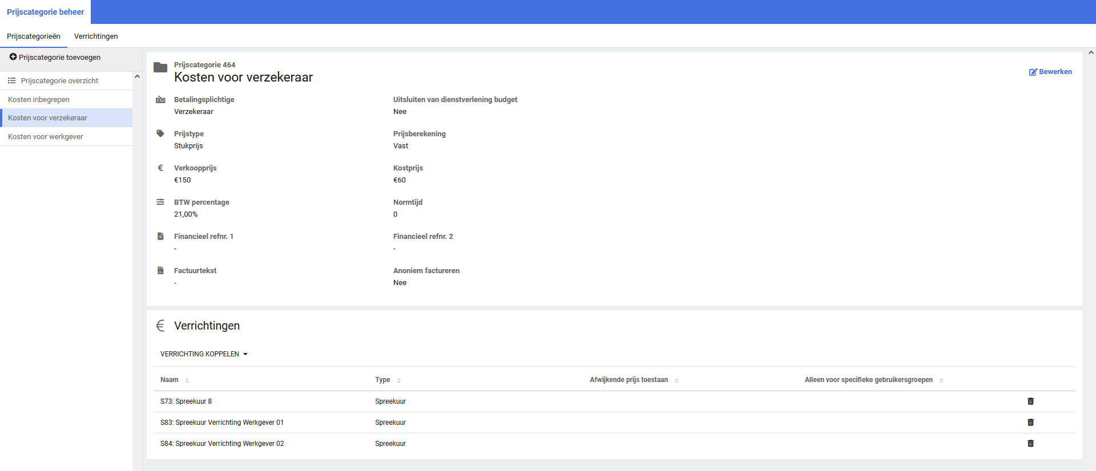

Het bewerken van een prijscategorie kan via de knop rechts in de header van de prijscategorie naam. Deze knop is nu alleen beschikbaar wanneer de prijscategorie in een contractmodelversie zit die nog niet actief is of die wel actief is maar nog geen van de onderliggende verrichtingen in een factuurgrondslag heeft zitten. Zo kan de prijs nog wel bewerkt worden wanneer de verrichtingen wel zijn geschreven maar nog niet gefactureerd.

Verrichtingen koppelen, ontkoppelen, en bewerken
Zoals eerder genoemd, wanneer je een prijscategorie opent, zie je onder in een paneel voor de verrichtingen. Hier kunnen verrichtingen gekoppeld, ontkoppeld, en bewerkt worden.

Nieuwe verrichtingen koppelen aan een bestaande prijscategorie kan ook nog altijd, ongeacht of de contractmodelversie geactiveerd is.

Ook hebben we wat andere kleinere verbeteringen toegevoegd op het scherm voor gebruiksvriendelijkheid:
- Taak- en spreekuur verrichtingen kun je nu in bulk toevoegen via een multiselect.
- De afwijkende prijs en gebruikersgroep autorisatie kun je altijd bewerken bij een opdrachtsoort.
- Een verrichting kun je altijd ontkoppelen van de prijscategorie tenzij de contractmodelversie actief is en de verrichting al is geschreven.

Providerboog

Dossierdelegatie voor providers – Vooraankondiging voor het kunnen delegeren van de interventiebegeleiding aan gebruikers van een provider

Waarvoor is het delegeren aan een provider bedoeld?
Bij inzet van een interventie wordt de werknemer begeleid (volgens het gekozen programma) door een coach/ trainer/ interventionist van de provider. Deze gebruiker moet voor de uitvoering toegang hebben tot het dossier van de werknemer. Na afloop van de interventie dient de gebruiker geen toegang meer te hebben.

Hiervoor gaan we de komende tijd nieuwe functionaliteit ontwikkelen. Met het geautomatiseerd uitdelen & intrekken van de dossierdelegatie kan worden geborgd dat er toegang is tot het dossier tijdens de interventiebegeleiding, maar vooral dat de toegang na afloop van het traject ook weer wordt ingetrokken. Bijkomend voordeel is dat er tevens minder handmatige acties benodigd zijn.

Hoe gaat deze functionaliteit werken?
Voor klanten die gebruik gaan maken van deze nieuw te ontwikkelen functionaliteit willen we het huidige interventieprotocol gaan splitsen in 2 verschillende protocollen:
- Interventie inzet protocol: Trajectsoort waarin de inzet van de interventie wordt uitgevoerd. Binnen dit traject wordt een programma van een provider gekozen en kan, afhankelijk van de inrichting van het proces bij onze klanten, de financiële afwikkeling worden bepaald.
- Protocol inhoudelijke begeleiding: Trajectsoort waarin de inhoudelijke begeleiding van de interventie of coaching wordt uitgevoerd door de provider. Een traject van dit protocol wordt automatisch gestart zodra de inzet van de interventie definitief is.

In het traject ‘Interventie inzet’ zal een taak ‘Starten interventie’ toegevoegd gaan worden. Met deze taak kan de interventie definitief ingezet worden, waarna een traject van het standaard protocol voor ‘inhoudelijke interventiebegeleiding’ gestart zal worden. Daarna zal (in situaties waarbij dat mogelijk is) geautomatiseerd de dossierdelegatie toegekend gaan worden aan de gebruiker van de provider. Bij beëindigen van het traject zal de dossierdelegatie automatisch beëindigd gaan worden.

Wanneer wordt (een deel van de) functionaliteit opgeleverd?
De functionaliteit wordt in onderdelen opgeleverd over meerdere releases. Per release zullen wij benoemen wat er met de opgeleverde functionaliteit alvast mogelijk is (zoals bijvoorbeeld het voorbereiden van de inrichting van het nieuwe proces).

Deze release
Binnen deze release wordt de volgende functionaliteit opgeleverd:
- Taak voor ‘Definitief inzetten interventie & starten begeleiding’ met geautomatiseerd uitdelen van dossierdelegatie
- Taak voor ‘dossierdelegatie uitdelen

Het was inmiddels al mogelijk gemaakt om in het provider en programma beheer een standaard uitvoerder in te stellen. Daarnaast was het mogelijk gemaakt om een standaard protocol ‘inhoudelijke interventiebegeleiding’ in te stellen. Vanaf deze release is het mogelijk de delegatie uit te delen. Dit om een taak uit te voeren om de interventie op een traject te starten en de begeleiding te starten en, indien nodig, de dossierdelegatie verder uit te delen indien de standaard uitvoerder niet de begeleiding zal doen binnen het specifieke traject.

Dossierdelegatie voor providers – Taak voor ‘Definitief inzetten interventie & starten begeleiding’ met geautomtiseerd uitdelen van dossierdelegatie
Voor klanten die gebruik maken van de providerboog/interventie module is een nieuwe taak gerealiseerd voor definitief bevestigen inzet interventie. Met behulp van deze taak kan vastgelegd worden dat een interventie is ingezet. In komende releases wordt deze taak verder uitgebreid.
Waarom deze wijzigingen?
Deze wijziging in het beheer is een voorbereiding op nieuwe functionaliteit voor dossierdelegatie voor providers. Klanten die hier gebruik van gaan maken kunnen met behulp van deze taak gaan vastleggen dat een interventie definitief is ingezet.
Vervolgens wordt na afronden van de taak (na verdere uitbreidingen in komende releases) automatisch een interventie begeleidingstraject gestart en automatisch een delegatie verstrekt aan een gebruiker van een provider.
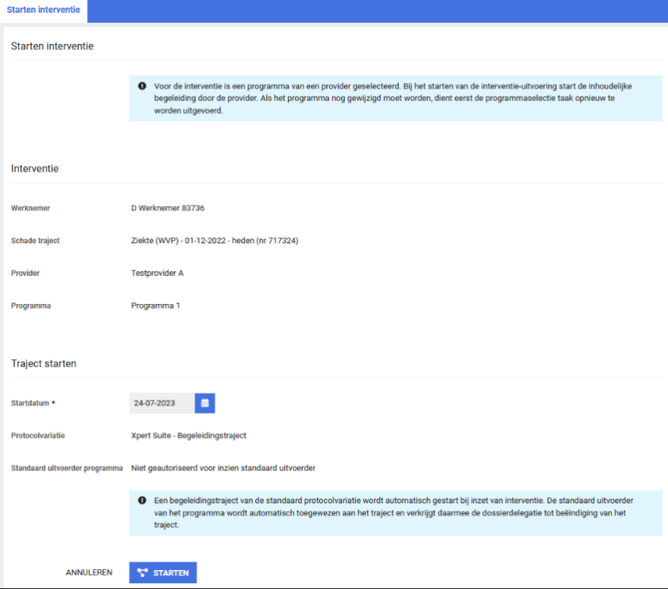
Wat is er verbeterd?
In het traject ‘Interventie inzet’ zal een taak ‘Starten interventie’ toegevoegd gaan worden. Met deze taak kan de interventie definitief ingezet worden, waarna een traject van het standaard protocol voor ‘inhoudelijke interventiebegeleiding’ gestart zal worden. Daarna zal (in situaties waarbij dat mogelijk is) geautomatiseerd de dossierdelegatie toegekend gaan worden aan de gebruiker van de provider. Indien de gebruiker geautoriseerd is voor de standaard uitvoerder, word deze getoond. Indien de gebruiker geen autorisatie heeft, dan wordt de tekst ‘Niet geautoriseerd voor inzien standaard uitvoerder’.
Kunnen wij deze functionaliteit al gebruiken?
De taak ‘Definitief bevestigen inzet interventie & starten begeleiding’ is een voorbereidende wijziging en kan met deze release nog niet worden gebruikt. Dit komt omdat de gebruiker die de taak uitvoert momenteel geautoriseerd dient te zijn voor het protocol en de protocolvariaties. Dit zal in een toekomstige release wel mogelijk gemaakt worden. Voor klanten waarbij de gebruiker altijd geautoriseerd is voor de protocolvariatie, kan deze functionaliteit ingezet worden. Klanten waar de uitvoerende gebruiker van de taak geen autorisatie voor het protocol heeft, kunnen nog geen gebruik maken van deze functionaliteit.

Dossierdelegatie voor providers – Taak voor ‘dossierdelegatie uitdelen’
Waarom deze wijzigingen?
Via de taak ‘Definitief inzetten interventie & starten begeleiding’ kan het interventietraject gestart worden. Het traject wordt gedelegeerd naar de standaard uitvoerder. Het kan voorkomen dat de standaard uitvoerder niet de begeleiding zal doen binnen het interventietraject. Via een nieuwe taak ‘Dossierdelegatie uitdelen’ kan de standaard uitvoerder dossiertoegang verlenen aan een andere gebruiker.
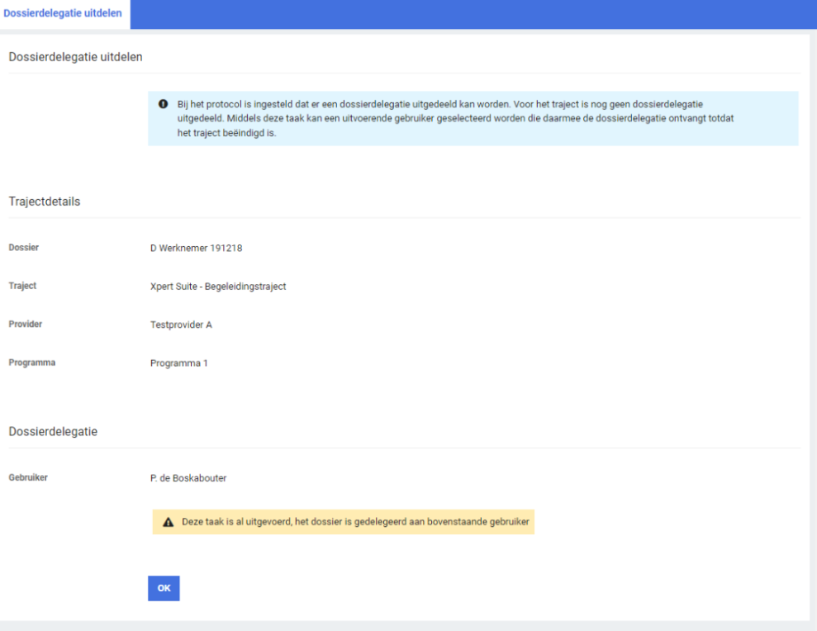
Wat is er verbeterd?
Binnen de taak kan de standaard uitvoerder de trajectdetails inzien en vervolgens een gebruiker selecteren aan wie hij de dossierautorisatie wil uitdelen. Wanneer deze taak uitgevoerd is zal de gebruiker toegang hebben tot het dossier. Wanneer het traject afgesloten is, zal de autorisatie ontnomen worden van de gebruiker.

Datastreams

Feit dienstverbandverzuim maand aanpassing werkdagmethode salaris en kalenderdagmethode salaris
Waarom deze wijziging?
In het bestand FeitDienstverbandverzuim kwamen de measures [KDM_Salaris] en
[WDM_Salaris] niet altijd overeen met het bedrag dat op het dienstverband is vastgelegd vanwege de manier waarom de data wordt geaggregeerd.

Wat is er verbeterd?
We hebben de berekening van het salaris aangepast zodat deze voor werkdagmethode en voor kalenderdagmethode het correcte bedrag toont. Dit is het salaris dat is vastgelegd op het dienstverband omgerekend naar een maandsalaris.

Nieuwe stream case documents en uitfasering stream dossierobjecten
Waarom deze wijziging?
We hadden de stream dossierobjecten die vooral werknemerupload documenten liet zien die aan een traject waren toegevoegd. De nieuwe stream Case documents bevat alle documenten die aan een stream zijn toegevoegd. Dus ook spreekuurdocumenten.

Wat is er verbeterd?
De oude stream dossierdocumenten is niet meer selecteerbaar in XSConnect. Als u deze al had aanstaan dan blijft u de bestanden ontvangen maar u kunt de stream niet meer kiezen bij het aanmaken van een nieuwe configuratie. Alleen de stream Case documents is vanaf nu beschikbaar en dient daarom ook gebruikt te worden als u analysis wil doen over toegevoegde documenten aan trajecten.

Integraties

XS Connect

MLM API Contactgegevens van het meest recente contract
Waarom deze wijziging?
Bij het ontvangen van gegevens via de MLM Api kan een persoon meerdere contracten hebben. Op een contract worden onder andere contactgegevens vastgelegd. Er was voorheen bij de MLM API koppeling geen sortering toegevoegd bij het inlezen van de contactgegevens.

Wat is er verbeterd?
Er is sortering toegevoegd waardoor er bij meerdere contracten de contactgegevens worden vastgelegd in Xpert Suite van het meest recente contract.

MLM API Huisnummer toevoeging toegevoegd
Waarom deze wijziging?
Het veld huisnummer toevoeging werd bij een werknemer niet juist overgenomen vanuit de MLM API koppeling.

Wat is er verbeterd?
De code is aangepast zodat het veld huisnummer toevoeging nu wel wordt verwerkt.

